КАЛЕНДАР ВІДКРИВАЄТЬСЯ —

Підготувала вихователь

Симончук В.В.

Консультація для педагогів

Календар відривається – літо починається

Яскравої літньої пори, коли звідусіль лине дзвінкий пташиний спів, а око милує різнобарв'я трав, здається, у самому повітрі бринить натхнення. Погодьтеся, споглядаючи цю красу, хочеться її примножувати: образним словом, неповторною мелодією, грайливим рухом. Улітку, коли вся природа ніби запрошує нас до відпочинку, важливо правильно організувати й змістовно наповнити життєдіяльність дітей. Тож з'ясуємо, як зробити перебування дошкільників у дитячому садку цікавим та водночас якнайповніше ознайомити їх із літньою темою.

Нарешті ми дочекалися — і настала ця довгожданна пора подорожей та розваг, фантазій і здійснення мрій — дзвінке літо! Воно кличе нас до гладі озера, запашних трав і яскравих метеликів, запрошує швидше ставати на ролики й сідати на велосипеди, бігати босоніж по теплих калюжах і з м'ячем по футбольному полю, вирушати в походи, далекі подорожі в незвідані краї.

ОРГАНІЗОВУЄМО ЖИТТЄДІЯЛЬНІСТЬ ДІТЕЙ УЛІТКУ

Для дітей літо — безтурботна пора позитивних емоцій та приємного відпочинку. А для педагогів — це гарячий час тривог і турбот. Цієї пори перед нами щоразу постають запитання: як перетворити знайомі дошкільникам ділянки дошкільного навчального закладу в незвичайний світ та створити сприятливі умови для повноцінного відпочинку кожної дитини?

Аби зробити перебування дошкільників у дитячому садку влітку цікавим і невимушеним, педагогічний колектив має щоденно урізноманітнювати їхню життєдіяльність, організовуючи, зокрема, творчі майстерні, реалізовуючи проекти, залучаючи дітей до дослідницької та трудової діяльності, а також влаштовуючи для них сюрпризні моменти та розваги, що створюють радісний, піднесений настрій. Водночас влітку слід збільшити час перебування дітей на свіжому повітрі й неодмінно здійснювати фізкультурно-оздоровчі заходи.

З метою всебічного розвитку дошкільників пропонуємо розглядати тему «Здрастуй, літо!» в таких аспектах: я знаю, я радію, я пізнаю.

Я ЗНАЮ

Літо відкриває широкі можливості для формування реалістичних уявлень дітей про природу, виховання в них допитливості, уміння спостерігати, логічно мислити. Значно урізноманітнюються в літніх умовах такі звичні, на перший погляд, форми роботи з дітьми, як праця і спостереження в природі, ознайомлення з довкіллям тощо. Тож необхідно використовувати сприятливі погодні умови для організації цікавих екскурсій і прогулянок, аби показати дошкільникам те, чого вони не зможуть побачити в інші пори року, наприклад, сезонну сільськогосподарську працю дорослих тощо.

Особливості літнього періоду стануть у пригоді й під час формування уявлень дітей про залежність сезонних змін у природі від обертання Землі навколо Сонця. Потрібно навчати дошкільників визначати характерні зміни, що відбуваються влітку з погодою, у рослинному та тваринному світі, а також помічати особливості організації сільськогосподарської праці. Відтак слід підвести дітей до висновку, що всі живі істоти змінюють свою поведінку залежно від погодних умов, а за поведінкою комах або тварин можна ще й прогнозувати зміни в природі.

Ефективним способом закріпити отримані знання є створення інтелектуальної карти. Під час такої форми роботи з дошкільниками слід звернути їхню увагу на такі аспекти літньої теми:

- квіти, що розцвітають у літні місяці;

- дарунки літа — ягоди, фрукти та овочі (Який місяць що дарує? Чи можливі вони без праці дорослих?);

- літні розваги та подорожі;

- свята — релігійні (Івана Купала, Трійця) та державні (День Незалежності, День Конституції).

У межах літньої теми змінюються й джерела інформації. Якщо під час проживання інших тем ми зазвичай звертаємося до енциклопедичної літератури, то влітку маємо змогу отримувати інформацію безпосередньо під час взаємодії з реальними об'єктами навколишнього світу.

Я РАДІЮ

Особливу увагу дошкільників потрібно звернути на милування природою. Свіже й тепле повітря, зелень парків, лісів і полів — усе це сприятиме вихованню в дітей любові й дбайливого ставлення до природи, інтересу до її явищ і об'єктів. Тож відкриємо з дітьми світ живої природи: підемо до парку, озера, поспостерігаємо за життям мурашника, польотом бабки, послухаємо спів птахів, спробуємо розгледіти в густій кроні дерева пташине гніздо.

Під час спостережень у природі вихователь має активно використовувати емоційно забарвлену лексику, образні вислови та стійкі словосполучення, застосовувати елементи емпатії (наприклад, «Я — краплинка», «Я веселий — сумний дощик»).

Розглядаючи літні пейзажі, доцільно організувати з дітьми хвилинки милування, а відтак — обговорення у вигляді «відкритого мікрофона» або обміну думками на тему «За що ми любимо літо?».

Формуванню образного мислення дошкільників сприятимуть лексичні вправи на добір асоціацій до слова «сонечко» («краплинка», «промінчик», «травичка» тощо) та обговорення літнього настрою. Під час такого обговорення доцільно використати піктограми, символізацію, психологічні етюди.
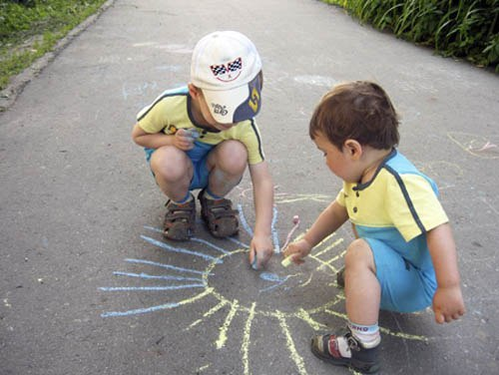
Я ПІЗНАЮ

Основний напрям у роботі з дітьми влітку — це набуття ними досвіду пізнання, пізнавального спілкування, взаємодії та унаочнення результатів у різних видах дитячої творчості. Дітей цікавлять, зокрема, такі запитання:

- Де ночує сонечко?

- Звідки взялося найперше насіння?

- Куди зникає калюжа?

- Чому люди, які не працюють, не перетворюються в мавп?

- Як сплять мурашки?

- Як бджоли знаходять дорогу додому?

А відповіді на ці та інші запитання вони отримують під час активної взаємодії з довкіллям.

У літній період вихователь має змогу організувати ігри дітей із піском — сендплей (від англ. sendplay — гра з піском), що є ефективним способом розвитку уяви дошкільників та засобом корекційного впливу. Адже, граючись із піском, дошкільник почувається господарем свого маленького світу, режисером вистави, що розігрується в пісочниці.

Для ігор із піском доцільно пропонувати дітям різні дрібні фігурки, іграшки тощо, а відтак організовувати такі тематичні ігри: «Пустеля», «Дно моря», «Збираємо городину», «Зоопарк», «Бабусине подвір'я влітку», «Домашні тварини», «Джунглі», «Заповідник», «Пляж», «Наш майданчик», «Будівельний майданчик», «Грядка влітку», «Оазис», «Квітуча долина».

Діти активно включаються в пізнання закономірностей у навколишньому світі під час прогулянок на природі, дослідів із природними матеріалами, трудової діяльності на дослідно-експериментальній ділянці.

Формуванню цілісної картини світу в дошкільників сприятиме цикл дослідів: «Ми, крапельки води, постійно подорожуємо», «Я — сонячний промінчик. Я несу енергію Землі — світло й тепло. Шлях від зірки Сонце до планети Земля я долаю за вісім хвилин», «Я — повітряна кулька. Я вмію літати, а роблю це завдяки повітрю, яке всередині мене та навколо. Воно для всіх найважливіше. Хочеш познайомитися з ним? Тож полетімо разом».

Занурити дітей у світ досліджень та відкриттів з метою вивчення із дошкільниками закономірностей природних явищ дає змогу робота на метеомайданчику дитячого садка. Метеомайданчик із розміщеним на ньому спеціальним устаткуванням призначений для навчання дітей основ прогнозування стану погоди. Там діти вчаться користуватися компасом, з'ясовують, яким приладом можна виміряти швидкість вітру, як дізнатися температуру повітря та ґрунту тощо. За допомогою сонячного годинника діти самостійно можуть визначати, котра зараз година, а на барометрі простежувати вологість повітря.

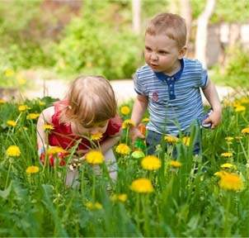

Обов'язковими атрибутами проживання літньої теми є, звісно, цікаві книги, кольорові олівці, фарби та крейда. Малювання чудово розвиває уяву та фантазію, а використання яскравих фарб і нетрадиційних технік малювання та дизайн-діяльності сприяє розвитку творчого потенціалу дошкільників.

Звертаємо вашу увагу на те, що взаємодія з дітьми в межах цієї теми переноситься в зону свободи та керованої свободи, а відповідно до цього змінюється і спосіб взаємодії вихователя з дітьми. Рекомендуємо віддавати перевагу не «занятійним» формам взаємодії, а саме спільній проектній діяльності. З цією метою пропонуємо до вашої уваги розробки кількох літературних проектів на літню тематику, в основі яких — казки Ігоря Фарбаржевича «Суничний дощик» і Юрія Ярмиша «Добре серце», мультфільм «Канікули Боніфація» та оповідання Олеся Гончара «Дядько Роман і золотокрилки».

Під час проживання теми «Здрастуй, літо!» дитячий садок має стати для дітей місцем нових вражень, ігор, загадок, друзів. Щодня ми маємо бачити сяйливі очі дітей, а в них — запитання «А що ж буде сьогодні?». Наше завдання — запалювати нові зірки й зірочки успішності в серцях дітей. Адже разом із ними ми відкриваємо нові можливості та прагнемо цікаво й весело прожити це маленьке життя — літо!

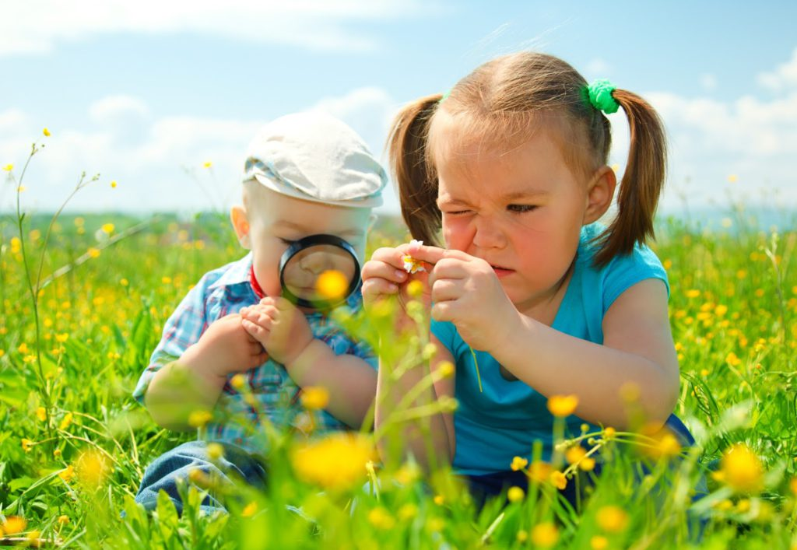

Порада: можна запропонувати дітям створити колаж «Наше літо», «Барви літа», «Мільйон сонечок», оформити газету «Моя улюблена літня розвага» або «Чого я очікую від літа» чи під час дизайн-діяльності разом із вихователем виготовити різні творчі вироби з використанням природного матеріалу «Сонечки», «Жучки», «Метелики», а також спільний фотоальбом «Наше літо».

